微型计算机技术
实验指导书

目 录

实验准备、Keil软件使用，STC-ISP程序下载，C51的入门 3
实验一、单片机I/O的输入输出实验 15
实验二、I/O口输入/输出，IO口八段数码管控制 17
实验三、汇编语言实验—跑马灯 19
实验四、汇编语言实验—按键以及散转语句 21
实验五、汇编语言实验—并口、查表语句的用法 23
实验六、外部中断实验 24
实验七、定时器的使用 27
实验八、中断嵌套实验 28
实验九、串口的使用—单字节数据的发送与接收 29
实验十、片内A/D的使用—简易软件示波器 31
创新性实验 32
附件、STC12C5A60S2芯片手册相关章节
/**********************************************************

实验准备、Keil软件使用，STC-ISP程序下载，C51的入门。
/**********************************************************

一、实验目的：
1、掌握Keil软件的使用方法，学会新建Project、编译、连接、生成hex文件。
2、掌握STC的程序下载方法，学会如何将.hex文件下载入单片机中。
3、了解C51的入门知识。

Keil的安装设置：安装、设置、增加STC芯片型号。
- Keil的安装。
  - 本学期实验课使用的Keil版本为：Keil uVision3-8.08，完整安装文件在共享文件上有。
  - 具体安装步骤安装文件中有详细说明文档，实验指导书中不占篇幅介绍。
- Keil的设置。
安装完Keil主软件及License后，对Keil做如下设置：
  - 解决Keil中光标错位的问题。
打开Keil的安装目录（一般是C:/Keil），找到TOOLS.ini，用记事本打开，在NAME和EMAIL中间，加入一行ANSI = 1，保存。
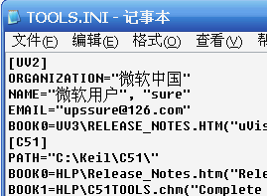→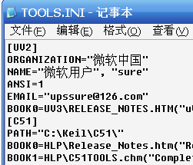
  - 增加STC芯片型号
Keil在新建工程的时候，需要设置此工程所对应的MCU芯片，但是STC的芯片并未在Keil3的自带厂商中，所以需要自己增加。
找到C:/Keil/UV3中的UV3.cdb，并且备份(改名为UV3_bak.cbd)，然后将共享平台中已经做好的UV3.cdb拷进去。老师给的UV3.cdb是只有针对STC系列芯片的，如果大家以后要使用其他厂家的芯片做项目，就需要把之前备份的UV3.cdb文件还原回去。
这个针对STC的.cdb文件，也可以去网上下载：http://www.stcmcu.com/UV3.rar

Keil的使用：新建工程、编译、连接、生成Hex文件。
- 新建工程
和大多数软件一样，单片机编程也是一个工程对应一个文件夹，所以在新建工程之前，先新建一个工程文件夹，比如Project1。
  - 运行Keil uVision3，点击Project→New→uVision Project。

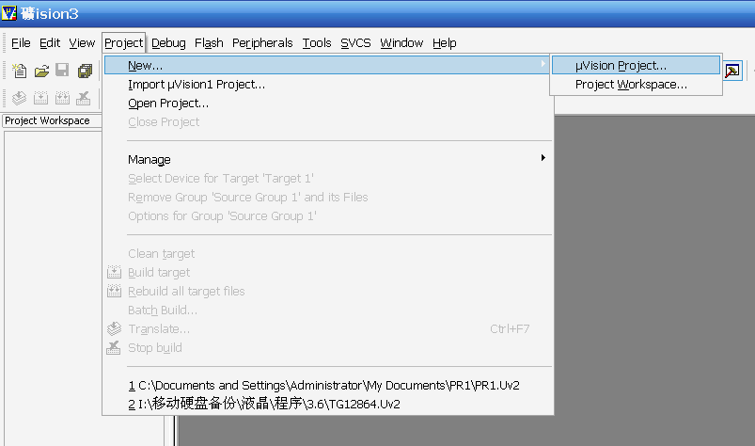
b) 打开之前新建的工程文件夹（Project1），输入工程文件名，点保存。
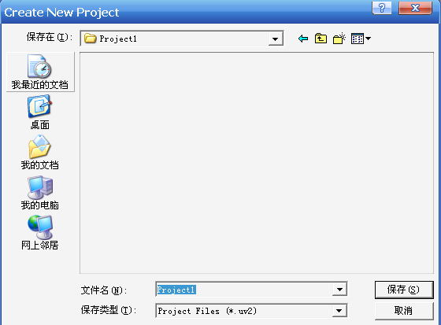
c) 在弹出来的Select Device for ‘Target 1’窗口中，找到STC12C5A16S2 Series，展开，选择STC12C5A60S2，点确定。
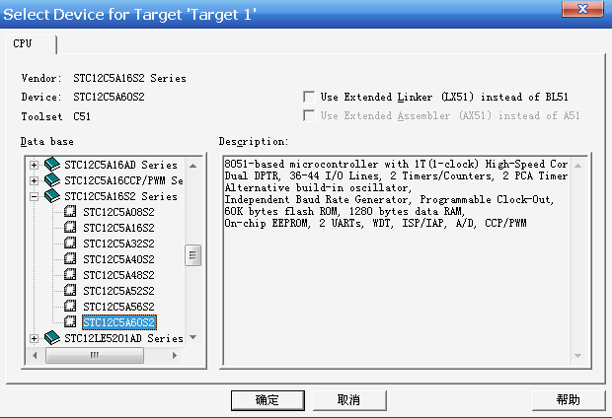
- 在弹出的窗口中，选择“否”，不添加8051启动代码。
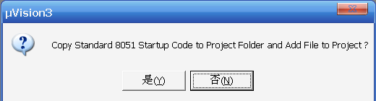
选否

至此，一个工程就新建完成了。下面开始添加代码文件。

2、添加代码文件-C语言。
a) 添加头文件
对于每一款单片机，一般都会有一个专门的头文件，头文件中会储存这款单片机的全部寄存器地址信息。
实验箱的MCU对应的头文件为：”STC12C5A60S2.h”，这个头文件在共享文件上也已经给出，大家将其复制到项目文件夹中。
  - 新建.c代码文件
点击File→New，或者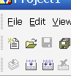图中图标，新建一个文档，然后点击保存，将其保存在工程文件夹中，以.c命名，比如命名为main.c。
c) 添加.c代码文件
新建了.c文件之后，需要将.c代码文件添加进工程中。
展开Project Workspace内的Target 1菜单，右键点击Source Group，在弹出菜单中选择Add Files to Group ‘Source Group 1’。
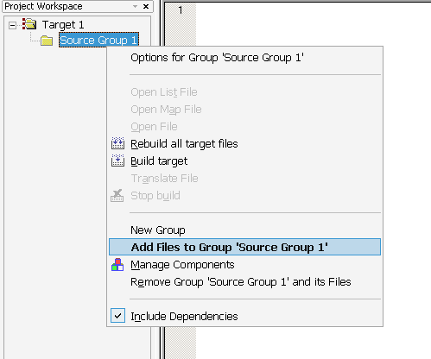

在弹出的框中，选择刚刚新建的.c文件，点Add。
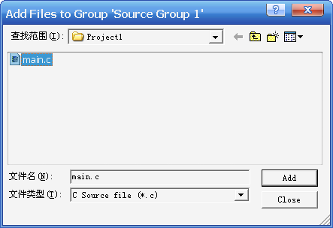

关闭后，就可看见，Source Group 1中有了刚刚添加的main.c文件。
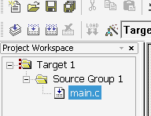
3、新建添加代码—汇编语言（只有在进行汇编时建立，编写C代码不需要建立）
基本步骤和添加C语言代码类似，保存的时候，保存为.ASM后缀。
需要注意的是，在“Add Files to Group ‘Source Group 1’”所弹出的框中，先将文件类型选为“Asm Source file”，才能看得见之前新建的.asm文件，如下图所示
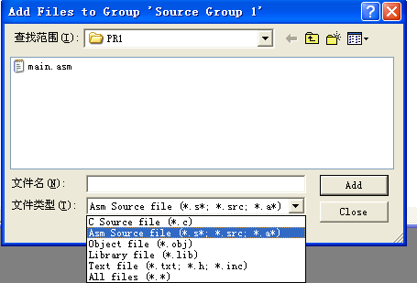

- 编写代码
  - 编写C语言代码的时候，需要将STC的头文件include进去，而ASM文件则不需要。
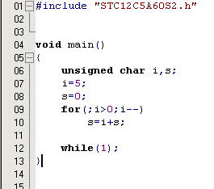
- 编译、链接、生成hex文件
代码编写完成后，就需要对工程进行编译-链接，生成可以下载进单片机运行的.hex文件。
首先，对project做一个设置，因为keil3是默认不生成hex文件的。
如下图所示，在Target 1上，点击右键→Options for Target “Tartget 1”，进入设置菜单
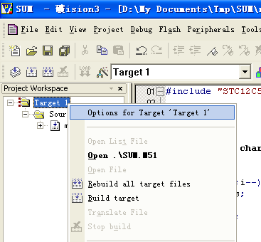

然后进入Output菜单，选中“Create HEX File”选项，后面的Hex文件类型中，就用默认的HEX-80即可。然后确定返回。
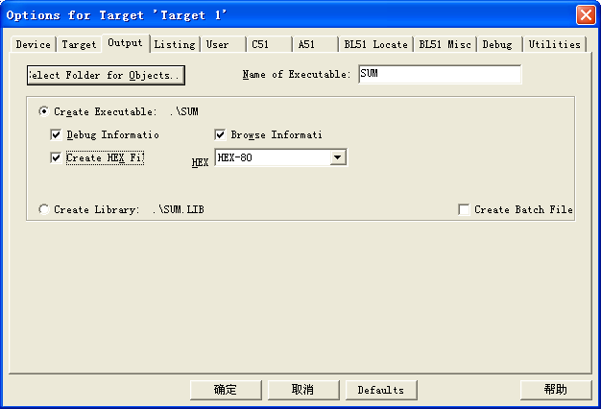
选中这里

下面就是编译链接，如下图所示，和VC类似
最左边的按钮，只是对当前窗口的代码文件进行编译，
第二个按钮，则是对整个Project的尚未编译过的代码文件进行编译并且链接。
第三个按钮，则是对整个Project的全部文件重新进行编译，然后链接。

1 2 3

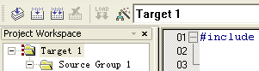

编译链接完成后，keil最下面的提示框会出来如下提示：
并且我们可以看到，成功生成了名为SUM的hex file，它生成之后会被存放在工程的根目录下。
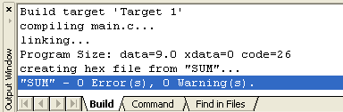
程序下载：
程序下载使用STC-ISP下载软件，共有以下几步：
1、选择MCU型号，型号选为STC12C5A60S2。
2、打开文件，点击OpenFile/打开文件，选择在keil中生成的.hex文件，再点确定。
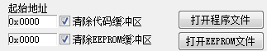
3、选择COM口，串口号为USB-SERIAL CH340，每台电脑对应的COM口可能不一样
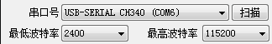
4、勾上“每次下载前重新调入已打开在缓冲区的文件，方便调试使用”
这样子，重新编译之后，就不需要每次都重新执行第二步
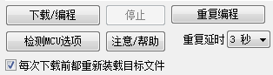
5、点击下载，而后关闭实验箱电源，等待2秒后，重新上电，软件则会自动开始下载。下载完成后，程序会自动开始运行。
电路图

电源部分电路图
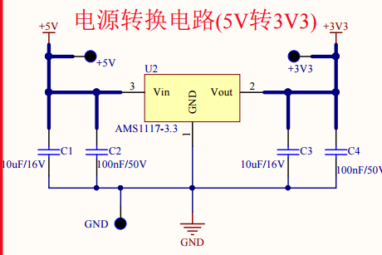

晶振及复位电路
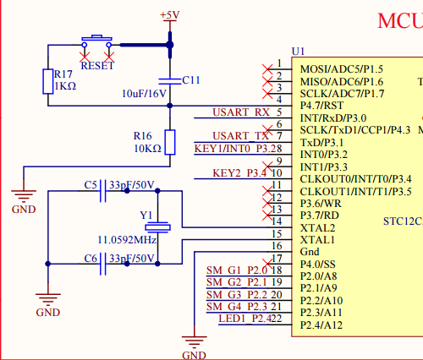

主芯片电路图
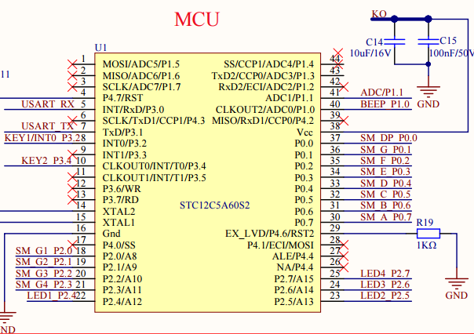

串口部分电路图
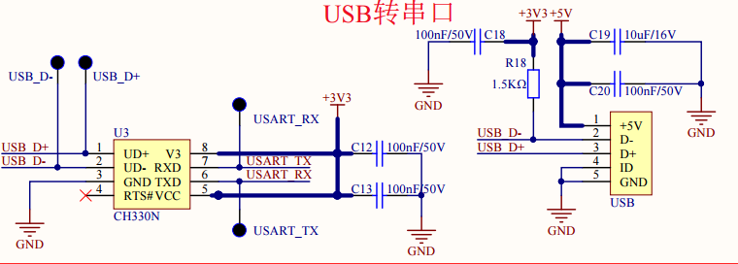

按键键盘部分电路
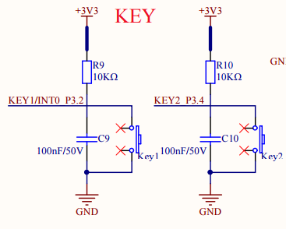

LED部分电路图
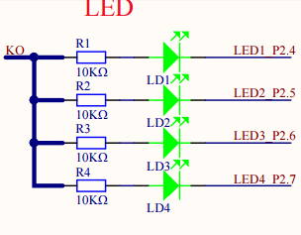

蜂鸣器部分电路图
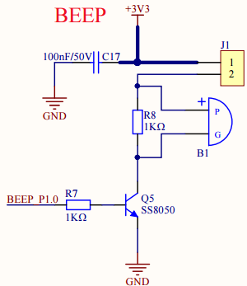

数码管部分电路图
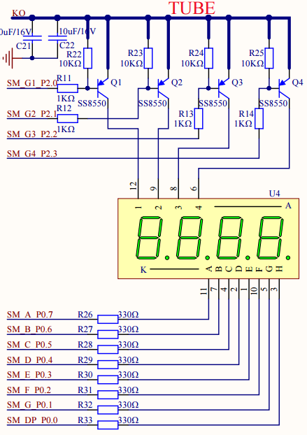

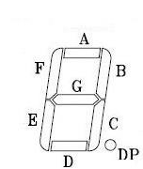
A~P0^7 B~P0^6 C~P0^5 D~P0^4
E~P0^3 F~P0^2 G~P0^1 DP~P0^0
这里数码管为共阳极接法，当某位为低电平时，其对应的段码点亮。

ADC部分电路图
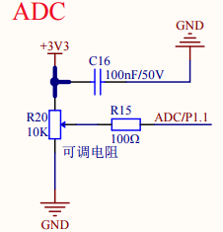
/**********************************************************

实验一、单片机I/O的输入输出实验
/**********************************************************

一、实验目的：
1、熟悉keil编译环境，学会新建工程、编译、链接、生成Hex文件。
2、熟悉STC烧录程序，学会使用STC-ISP工具下载程序。
3、初步使用C51进行编程，了解单片机内程序运行情况。
4、了解并使用单片机I/O口的输出功能。
5、了解单片机内指令执行时间长短。

二、实验仪器：
微机原理实验箱。

三、实验相关知识
1、Sbit关键字举例说明
如果要使用P1.0，则需要先用sbit关键字定义，例：
sbit P1_0 = P1^0;
2、 单片机中C51的IO输出操作方法：
如果需要P1.0输出高电平，则先对P1.0进行sbit定义，再
P1_0 = 1； // 让P1.0输出逻辑1(+5V)
P1_0 = 0； // 让P1.0输出逻辑0(0V)

注意：使用蜂鸣器时，要配置写下面一行代码进行初始化
P1M0 = 0x01 ; //设置P1.0为推挽输出，这样蜂鸣器才会响

四、实验内容
按照以下的要求写出程序，下载到单片机上运行。
1、I/O口输出实验。
按照以下的要求写出程序，下载到单片机上运行。
1、I/O口输出实验。
a、让LED1~4，以1->2->3->4->1的次序轮流点亮，每次点亮中间延时0.5s~1s。
b、自己设计一种不同于以上运行方式的跑马灯，并写出程序实现。（eg.： A->AB->ABC->ABCD->BCD->CD->D->全灭等等）。
c、在跑马灯中间，加入蜂鸣器的控制，让跑马灯在运行的同时，蜂鸣器也同 时哔-哔的鸣叫。

五、实验报告要求
1、在实验报告上贴上（c）中的程序，并对每行程序都加上中文注释，说明本行程序的意义。
2、记录实验结果。
3、回答思考题，并也记录到实验报告中。

范例程序：
以下代码放入main.c
#include <STC12C5A60S2.h>
sbit LED1 = P2^4;
sbit LED2 = P2^5;
void main()
{
unsigned long int i;
while(1){
for(i=0;i<50000;i++); // 延时
LED1 = 1; // LED1灭
LED2 = 0; // LED2亮
for(i=0;i<50000;i++); // 延时
LED1 = 0; // LED1亮
LED2 = 1; // LED2灭
}
}
/**********************************************************

实验二、I/O口输入/输出，IO口并行输出控制
/**********************************************************

一、实验目的：
1、了解51单片机的I/O口并行控制。
2、了解C51的位操作功能，包括移位、与或，位变量
3、了解C51的头文件的使用方法
4、规范变量的定义。

二、实验仪器：
微机原理实验板。

三、实验基础知识：
1、单片机中C51的IO口输入操作方法：
如果需要读取P1.0上管脚电压状态，则先对P1.0进行sbit定义，再直接对P1_0进行判断，比如
If（P1^0 = = 1）
AAAA； // 如果P1.0引脚上为高电平，则执行AAAA程序
else
BBBB； // 如果P1.0引脚上为低电平，则执行BBBB程序

2、I/O口的并行控制
从实验一，我们知道，可以用sbit关键字对某一个I/O口进行定义，然后只对它进行操作，但是当我们需要操作的IO口都是同一组的时候，我们可以采取并行输出的方式。
比如：如下语句：
P2^7 = 1;
P2^6 = 0;
P2^5 = 0;
P2^4 = 1;
P2^3 = 0;
P2^2 = 1;
P2^1 = 0;
P2^0 = 1;
那么，以上8条语句，其实可以等同于一条
P2 = 0x95； // 二进制就是 1001 0101，bit0~7分别对应P2.0~P2.7
读也可以同样操作。
Unsigned char temp;
Temp = P2;
则Temp中存的就是P2口目前各引脚的值。
大家可以发现，在某些情况下，使用并行处理可以大大缩短代码长度。
3、数码管控制
1）从实验板上，我们可以看到，我们用的是4位八段数码管，当我们想要点亮哪个数码管的时候，只需要将相应的片选位置零，再将想显示的数字或其他字符的相应段码写入P0口即可。
2）四位数码管同时点亮。
3）四位数码管循环点亮。

四、实验内容
1、使用KEY1按键:
不按下时，数码管全灭；
按下KEY1时，程序运行效果为，第一位数码管从0~9依次显示；
2、使用KEY1、KEY2按键控制不同的数码管
当按下某一按键时，相应的数码管从0~9依次显示，并且蜂鸣器发出声音
（建议使用switch-case做数码管的选择）

五、实验报告要求
1、记录实验过程。
2、贴出3）中的程序，并对程序代码添加注释。
/**********************************************************

实验三、汇编语言实验—跑马灯
/**********************************************************

一、实验目的：
1、初步使用汇编语言进行编程，了解单片机内程序运行情况。
2、了解汇编语言的指令结构，IO口输入输出操作，跳转，子程序调用等功能。
2、使用汇编语言实现跑马灯功能。

二、实验仪器：
微机原理实验箱。

三、实验基础知识：
1、BIT伪指令
如果要对P1.0进行操作的话，则需要如下操作
LED1 BIT P3.4 ; 将P3.4命名为LED1
2、汇编的I/O口输出操作
IO口输出：
SETB LED1 ；让LED1输出高电平
CLR LED1 ；让LED1输出低电平

四、实验内容
按照以下的要求写出程序，下载到单片机上运行。（和实验1一样）
1、I/O口输出实验。
a、让LED1~4，以1->2->3->4->1的次序轮流点亮，每次点亮中间延时0.5s~1s。
b、自己设计一种不同于以上运行方式的跑马灯，并写出程序实现。（eg.：A->AB->ABC->ABCD->BCD->CD->D->全灭等等）。
c、在跑马灯中间，加入蜂鸣器的控制，让跑马灯在运行的同时，蜂鸣器也同时哔-哔的鸣叫。

五、实验报告要求
1、在实验报告上贴上（c）中的程序，并对程序都加上中文注释，说明本行程序的意义。

范例程序：

LED1 BIT P3.4 ; 将P3.4用伪指令命名为LED1
LED2 BIT P3.5 ; 将P3.5用伪指令命名为LED2

;BIT伪指令，相当于C语言中的sbit关键字一样，用于对“位”进行命名操作

DelayTimes_100MS EQU 6FH ; 将地址6FH用伪指令命名为DelayTimes_100MS DelayTimes_100MS

;*******************************************************************
;--主程序开始-----
ORG 0000H ; 定义起始地址，程序将从此处开始运行
LJMP START ; 长跳转，跳转到标号"START"处

ORG 0100H ; 定义START程序的地址
START:
MOV SP,#70H ;设置堆栈,堆栈空间从70H到7FH，共16个字节
START1:
LCALL LEDRUN ; 调用跑马灯程序

LJMP START1 ; 跳转回START1，重新执行以上程序
; 相当于C语言中的while(1)的功能

;***********************************************
; 以下均为子程序
;***********************************************
;---------------------------------------
; 延时100MS子程序
; 入口参数: DelayTimes_100MS,延时多少个100MS
;---------------------------------------
Delay100MS:
MOV R7,DelayTimes_100MS

Delay100MS_1: MOV R6,#10
Delay100MS_2: MOV R5,#150
Delay100MS_3: MOV R4,#200
Delay100MS_4: DJNZ R4, Delay100MS_4
DJNZ R5, Delay100MS_3
DJNZ R6, Delay100MS_2
DJNZ R7, Delay100MS_1
RET ;子程序返回

;---------------------------------------
; 跑马灯子程序
; 让2个LED以 亮灭à灭亮 的顺序运行
;---------------------------------------
LEDRUN:
;---- 亮灭---------
CLR LED1
SETB LED2
MOV DelayTimes_100MS,#10 ;设置需要延时多少个100MS
LCALL Delay100MS ; 调用延时100MS子程序
;------------------
SETB LED1
CLR LED2
MOV DelayTimes_100MS,#10 ;设置需要延时多少个100MS
LCALL Delay100MS ; 调用延时100MS子程序
RET

END ; 汇编程序结束

/**********************************************************

实验四、汇编语言实验—按键以及散转语句
/**********************************************************

一、实验目的：
1、使用汇编语言进行编程，了解单片机内程序运行情况。
2、了解汇编语言的JB，JNB，ADD，RL，散转语句的用法
3、使用汇编语言实现按键判断功能，并且使用散转语句，实现LED状态的变化。

二、实验仪器：
微机原理实验箱。

三、实验基础知识
1、汇编的I/O口输入操作
判断IO口的状态，可以使用JB、JNB指令
JB KEY1，BBB

AAA： ….
BBB： ….

以上程序意思，就是如果KEY1的值为1，则跳转到BBB标号处开始执行，如果为0，则顺序执行下一条AAA。

2、散装语句
在汇编语言中，散装语句类似于C语言中的switch-case语句一样。
散转语句使用的例子：

KEY1_State EQU 69H ; 将地址69H用伪指令命名为KEY1_State

KEY1_State用于存放按键的次数，这个次数是在0~4之间变动，每按下一次按键，KEY1_State+1，大于4了就又从0开始加。
而下面的范例程序，则是根据KEY1_State的值，跳到不同的程序入口，让4个LED变为不同的值。
MOV A, KEY1_State
RL A
ADD A, KEY1_State
MOV DPTR, #KEY1_Flash
JMP @A+DPTR
KEY1_Flash:
LJMP KEY1_Flash0
LJMP KEY1_Flash1
LJMP KEY1_Flash2
LJMP KEY1_Flash3
LJMP KEY1_Flash4

3、比较语句
汇编语言中，没有C语言那种A1>B1，A1<B1此类比较语句，故如果需要比较两个数的大小，只能使用减法，让比如A1-B1，若结果大于0，则说明A1大；结果小于0，则B1大；等于0，则说明A1,B1一样大。
而判断结果是否小于0，可以通过判断进位位CY，执行减法后，使用JC，JNC语句判断CY是否等于1，即可得知结果是否小于0。若等于1，则说明发生了借位，那么也就说明被减数小于减数。
具体代码大家参考课本SUBB和JC，JNC指令相对应的章节。

四、实验内容
1、使用汇编语言编程，实现如下功能：
1）首先让LED1~4全灭。
2）判断KEY1按键是否按下，并且每一次按下，让LED转换一种状态，至少5种状态。
（比如，开始的状态是 灭灭灭灭，按下KEY1一次之后，变为亮灭灭灭，再按一次变为亮亮灭灭….最后一个状态之后，再次重复此循环）。
2、使用C语言编写1、中的程序，体会C语言和汇编语言编程的相同和不同之处。

五、实验报告要求
1、在实验报告上贴上1、2、中的程序，并对程序都加上中文注释，说明程序的意义。

/**********************************************************

实验五、汇编语言实验—并口、查表语句的用法
/**********************************************************

一、实验目的：
1、使用汇编语言进行编程，了解单片机内程序运行情况。
2、了解汇编语言的MOVC，SUBB的用法。
3、使用汇编语言进行查表，并且将查表的值送给并口，用查表+并口的方式实现电机运动。

二、实验仪器：
微机原理实验箱。

三、实验基础知识
1、查表指令
将数码管显示的数字使用DB伪指令事先存放入表格中，使用MOVC查表指令，将数码管显示的数字逐个从表格中取出，赋予P0口。
例程：
根据key1的状态来点亮数码管，想要点亮哪个数码管的时候，只需要将相应的片选位置零，再将想显示的数字或其他字符的相应段码写入P0口即可。
…………………………………………………………………………
MOV A,KEY1_State
INC KEY1_State
MOV DPTR,#TAB
MOVC A,@A+DPTR
MOV P0,A
…………………………………………………………………………
TAB:
DB 0x03,0x9f,0x25,0x0d,0x99,0x49,0x41,0x1f,0x01,0x19,0x03;
END

四、实验内容
1、使用KEY1按键:
不按下时，数码管全灭；
按下KEY1时，程序运行效果为，第一位数码管从0~9依次显示；

五、实验报告要求
1、在实验报告上贴上1、2、中的程序，并对程序都加上中文注释，说明程序的意义。

/**********************************************************

实验六、外部中断实验
/**********************************************************

一、实验目的：
1、了解中断、中断入口地址、中断服务程序。
2、了解外部中断的两种方式（边沿触发、电平触发），并用按键实现。
3、使用汇编语言和C语言进行编程，了解汇编语言和C语言对中断处理的不同之处。

二、实验仪器：
微机原理实验箱。

三、实验基础知识
1、C语言的中断程序进入方法
在课本中仅仅是对汇编语言的中断程序作了说明，且有例子，但是C语言的没有，故在此介绍C语言中断服务程序的使用方法。下面先给出一个例子：
void main()
{
ISR_Init(); // 中断初始化…代码略去
While(1);
}
void INT0_ISR() interrupt 0
{
中断服务程序…..代码略去
}
以上的程序，中断初始化完成后，程序就一直在main()的while(1);中循环，而当来了一个外部中断0的中断信号时，此时程序就会暂停while(1)的循环，自动跳入INT1_ISR()程序中执行，执行完中断服务程序后，程序指针又会重新返回刚才停止的断点处，继续执行。
在C语言中，中断的入口程序，全部都需要加interrupt限定，而后面的数字，则表示中断代码，interrupt 0则表示外部中断0。（见STC12C5A60S2.pdf的204页）
如下图所示。
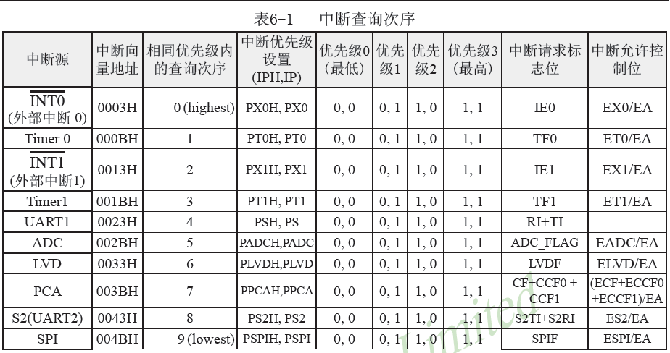
2、汇编语言的中断程序进入方法
汇编语言中，中断程序有固定的入口地址，入口地址可以从上图中得知。
下面给出一个例程：
ORG 0000H
LJMP MAIN
ORG 0003H
LJMP INT0_ISR
ORG 1000H
MAIN:
………………………………………… ；中断初始化程序
JMP $

ORG 2000H
INT0_ISR：
………………………… ；中断服务程序
RETI
我们可以看看上面的程序，开机之后，程序跳到MAIN标号处，运行中断初始化程序之后，在JMP $这里不停的原地跳转循环。
而当来了一个外部中断0的中断信号时，此时程序就会暂停JMP $的循环，自动跳入0013H的地址中，从此处开始执行，于是程序就会执行一个长跳转，跳转到INT0_ISR程序中执行，执行完中断服务程序后，也就是执行到RETI命令（中断返回）的时候，程序指针就会停止中断服务程序的执行，重新返回刚才停止的断点处（JMP $），继续执行循环，等待下一次中断。

3、外部中断设置步骤：
1）设置IT0，设置INT0的中断方式（边沿or电平）（STC12C5A60S2.pdf的212页）
2）设置PX0，设置INT0的中断优先级（STC12C5A60S2.pdf的210页）
3）设置EX0，允许INT0中断（STC12C5A60S2.pdf的208页）
4）设置EA，允许所有中断响应（STC12C5A60S2.pdf的213页）

四、实验内容
1、在主程序中编写循环跑马灯的程序，使用KEY1外部中断功能，当KEY1按下时，程序进入外部中断0，在中断程序内让蜂鸣器鸣响三声（哔—哔—哔），每一次响500ms，停500ms。
2、分别使用边沿触发方式和电平触发方式实现1）中的功能。
3、分别用汇编和C语言写出以上程序，故一共有4个程序。

五、实验报告要求
1、贴出边沿触发方式 或 电平触发方式的汇编语言和C语言程序。
/**********************************************************

实验七、定时器的使用
/**********************************************************

一、实验目的：
1、定时器是单片机中最重要的功能之一，了解溢出式传统定时器的使用方法。

二、实验仪器：
微机原理实验箱。

三、实验相关知识
定时器定时时间和初值的计算可参考单片机课本。

EA = 1; //打开中断允许总控制
ET0 = 1; //打开定时器0中断
TH0 = 0xd8; //设置定时器0的初始值
TL0 = 0xf0;
TMOD = 0x01; //定时器0工作方式
TR0 = 1; //启动定时器0

void Timer0() interrupt 1 //定时器0中断函数
{

}

四、实验内容
1、编写基于定时器的精确延时函数
延时函数使用定时器0编写，延时值使用10ms，而具体延时多少个10ms，则可由参数传递给延时函数。
2、使用定时器延时函数重写跑马灯程序。
将以前使用for循环进行延时的跑马灯程序，改为使用定时器的延时方法进行运行。
3、编写基于定时器中断的数码管控制程序。
使用定时器0中断，每进一次中断，就让数码管显示的数字加1。通过调整定时器中断的时间，即对数码管显示的速度进行控制。

五、实验报告要求
1、贴出实验内容中2、3的程序，并对主要代码加入中文注释

/**********************************************************

实验八、中断嵌套实验
/**********************************************************

一、实验目的：
1、了解单片机内多个中断同时运行、相互嵌套的情况

二、实验仪器：
微机原理实验箱。

三、实验相关知识
1、51单片机中允许多个中断同时运行，并且通过给不同的中断源分配不同的优先级，实现高优先级中断对低优先级的嵌套。
2、定时器0和外部中断0的中断优先级的设置寄存器均为IP和IPH（IPH为STC增强型51单片机专用，用于扩展优先级2和3的，暂不使用），定时器0为PT0（IP.1），外部中断0为PX0（IP.0）

四、实验内容
编写程序，实现以下功能：
用Timer0定时器中断，运行跑马灯，同时将KEY1设置为外部中断0模式，并且设为电平触发模式，在KEY1的中断中，让蜂鸣器哔哔的鸣响两声。
请同学们观察在以下三种优先级分配下，在跑马灯运行的过程中，按下KEY1并且一直不放手，程序会如何运行，做好记录。
1）将Timer0设为低优先级，将INT0设为高优先级。
2）将Timer0和INT0都设为低优先级中断。
3）将Timer0设为高优先级，将INT0设为低优先级。

五、实验报告要求
1、贴出1）将Timer0设为低优先级，将INT0设为高优先级 的源程序
2、详细记录1），2），3）三种优先级情况下单片机运行情况，并分析说明为什么会这样。

/**********************************************************

实验九、串口的使用—单字节数据的发送与接收
/**********************************************************

一、实验目的：
1、RS-232串口是单片机中最重要的功能之一，大部分通信都是依靠串口实现的。
2、掌握如何设置串口工作方式、波特率等内容
3、掌握通过查询标志位方式、中断方式发送和接受数据的方法。

二、实验仪器：
微机原理实验箱。

三、实验相关知识
1、STC串口使用方法
REN = 1; //允许接收控制位置1
SM0 = 0;
SM1 = 1; //UART工作方式
TR1 = 1; //启动定时器1
TMOD = 0x20; //定时器1的方式
TH1 = 0xfd; //设置波特率
TL1 = 0xfd;
2、C51串口中断的使用
1）串行口的中断源有两个，一个是发送中断(TI)，一个是接收中断(RI)。但是共用一个中断入口，所以进入串行口中断之后，需要先对中断源进行判断。
2）51单片机没有FIFO缓冲区，所以发送（接收）一个字节就会产生一次中断，所以接收的时候需要注意，需要在下一个字节到来之前将前一个数据从SBUF中读取出来，否则就会出现丢失数据的情况。
3）范例
void Uart1_ISR() interrupt 4
{
if(TI==1){ // 如果TI=1,则说明中断是由发送完成引发的
TI=0; // 手动清零TI标志位
__Uart1_Send_ISR(); // 调用串口1发送完成处理函数
}
else if(RI==1){ // 如果RI=1,则说明中断是由发送完成引发的
RI=0;
__Uart1_Recv_ISR();
}
}

四、实验内容
1、编写程序，实现以下功能
首先设置串口1，使用Timer1作为串口1的波特率发生器，并且将波特率设置为9600 bps
（1）使用在主程序内循环查询TI + 延时的方式，约每0.5秒向上位机发送一个字节。同时用STC的串口助手观察单片机发上去的数据，看看是否和程序中设置的一样。
（2）使用在主程序内循环查询RI的方式，接收PC发下来的单个字节，并且发回一个同样的数据给PC，通过串口助手观察MCU发回的数据，是否与程序一致。
（3）使用串口1中断方式，在中断内接收PC发下来的单个字节，并且在接收到后，返回一个同样的数据，并通过串口助手观察MCU发回的数据，是否与程序一致。

五、实验报告要求
1、贴出2） 3）的源程序。
2、记录实验结果。
/**********************************************************

实验十、片内A/D的使用
/**********************************************************

一、实验目的：
1、片内A/D是单片机中最重要的功能之一，大部分数据都是靠A/D采集。
2、掌握如何设置A/D端口的寄存器等内容
3、掌握如何将采集的数据进行处理的方法。

二、实验仪器：
微机原理实验箱。

三、实验相关知识
1、STC片内A/D
STC单片机带有片内A/D转换器，使用方法参照芯片手册第9章，设置步骤如下：
- 设置P1ASF寄存器，将P1.1引脚设置为A/D输入功能引脚
- 设置ADC_CONTR寄存器：打开A/D电源；将速度设置为90个时钟周期转换一次；设置模拟输入通道；
- 读取A/D转换结果，STC是10位的A/D，我们只取其中的8位，也就是只读取ADC_RES中的数据，如下图所示。
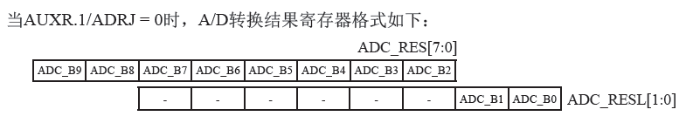
2、独立波特率发生器
传统51单片机（包括我们做的实验9），使用串行口需要占用一个定时器资源，对于很多应用场合，定时器的资源本来就非常紧张，所以STC单片机增加了一个独立波特率发生器，专门作为串行口的波特率发生器。
使用独立波特率发生器，需要对AUXR寄存器以及BRT寄存器。
具体设置方法，可参考数据手册第8章。

四、实验内容
1、编写程序，实现以下功能
（1）首先设置串口1，使用独立波特率作为串口1的波特率发生器，并且将波特率设置为9600 bps。
（2）将P1.1设为ADC1功能，采集P1.1上的电压，将8位AD值通过串口1发送给PC上位机。每两次采集之间加入大概50ms的延时。
（3）运行UartTool软件，接收AD数据，同时转动实验箱上的旋钮，应该可以看见软件上绘制的曲线会跟着旋钮的转动响应的变化。

五、实验报告要求
1、贴出2）的源程序。
2、记录实验结果。

/**********************************************************

创新实验
/**********************************************************
- 将A/D采集的数据进行处理之后，将结果输入到数码管上，并能进行实时监测；当拧动滑动变阻器时，电压的变化能显示在数码管上。
- 实现呼吸灯功能（LED灯由亮到暗的逐渐变化，感觉好像是人在呼吸）。
- 使用蜂鸣器实现音乐播放功能。

